产品/模块技术规格书

文件名称：Jiumo01感应洗手机电控板规格书
文件编号：
版 次： V1.0
编制/日期： 2022年6月13日
审查/日期：
核准/日期：

修改记录：
版本号 | 更改日期 | 更改人 | 备注 | ECN
V1.0 | 2022.06.13 | 李达良 | 新建
V1.0 | 2022.06.13 | 李达良 | 修订感应闪灯方，弱电提示5次，出液量0.8/1.3S ,

目录

1. 范围 1
2. 参考标准 1
3. 使用条件和测试条件 1
4. 结构组成： 1
5. 功能 2
6. 测试环境 3
7. 贮存 4
8. 检测与要求 4

范围
本规格书适用于Jiumo01感应洗手机电控板，用以定义Jiumo01感应洗手机电控板功能；
本规格书定义了Jiumo01感应洗手机电控板系统的参考标准、测试条件、功能定义、性能参数、检验规则等内容。
该电控板具有感应控制皂液泵出液功能。

参考标准
CJ-T 194-2014 非接触式给水器具

使用条件和测试条件
工作场景：厨卫空间
环境温度：1℃～55℃；
适用水温：4℃～60℃；
相对湿度：10%RH～95%RH；
存储温度：-20℃～75℃；
存储湿度：10%RH～95%RH ；
供电电压：dc6v（四节碱性电池）；
工作水压：0.05MPa≤P≤0.8Mpa；

测试条件：
环境温度：25±5℃；
环境湿度：60%RH～80%RH；

结构组成：
  - 产品外观效果示意图
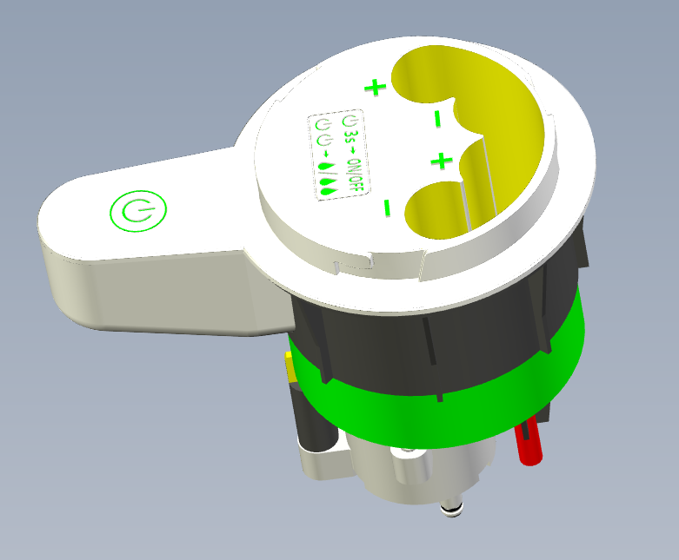

  - PCB示意图
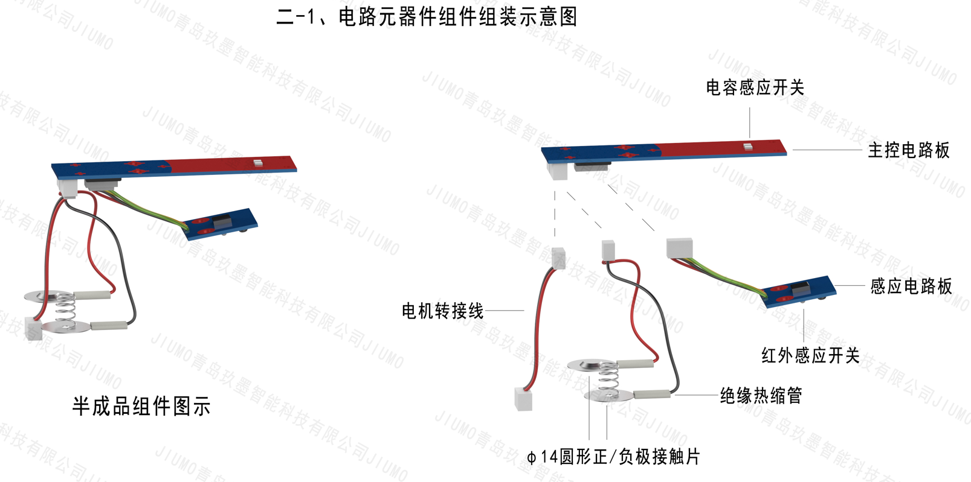

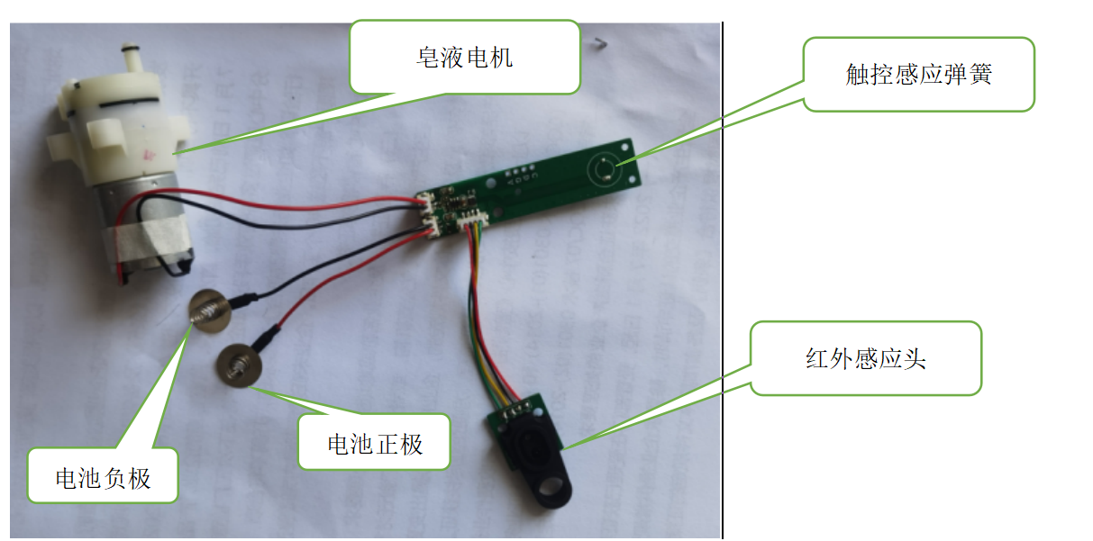
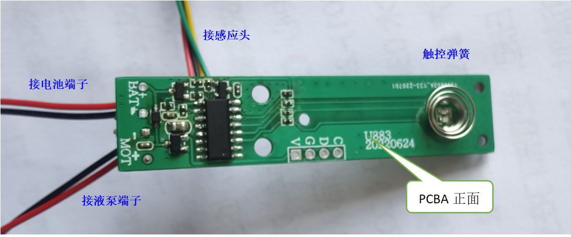
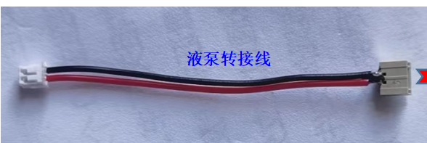

5、功能参数
  - 产品尺寸：略
  - 使用电压：DC4.2～6.5V
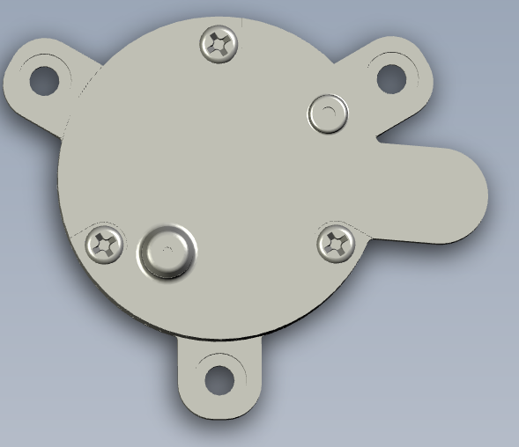
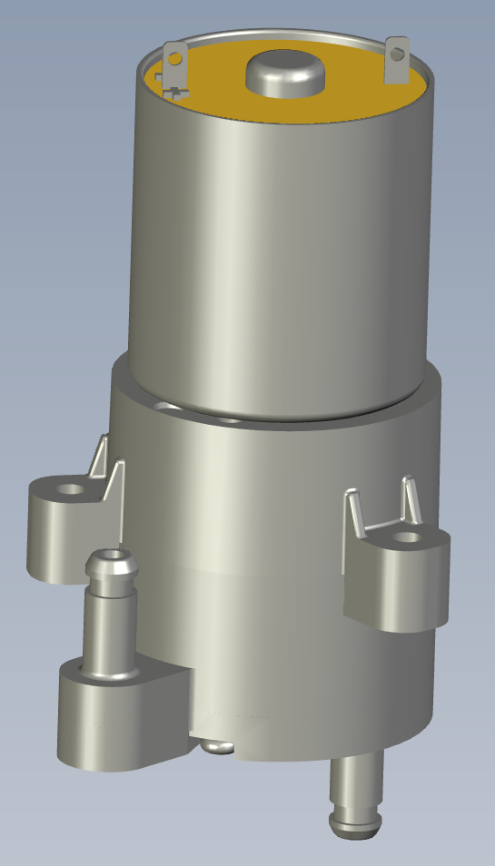
  - 待机电流：≦33uA（≦0.2mw）
  - 额定功率: 1.8W （±2W）
DYX-DSB413-G-1 372
  - 工作电流： ≦800mA
  - 液泵规格(DYX-DSB413-G-1 372)：
- 额定电压:DC3.7V
- 使用电压:DC3.0-5.0V（依出泡效果调校）
- 空载电流：<350mA
- 负载电流：<600mA
- 抽液流量：DC3.7V电压下≥1.5 L/min
  - 出液类型：泡沫状液(使用专用泡沫洗手液)
  - 液瓶容量：略
  - 出泡液时间：1档0.8S、2档1.3S、（2档可调,出厂默认1档）
  - 适应液体：泡沫洗手液
功能说明
- 开关机：轻触开关键3S开机，再次轻触开关键3S关机， 开机显示绿灯（默认1档）。
- 档位调节：开机默认1档， 再次双击显示蓝灯为2档。
- 档位出液时间：第1档出液时间0.8S， 第2档出液时间1.3S。
- 欠压指示：当感应欠压时，为当前档位灯在使用时闪烁5次，提示更换电池。
- 感应方式：红外线感应
- 感应灵敏度（响应时间）：256ms
- 出厂感应距离及范围：10-100mm(出厂实测依标准白板）
- 低电压报警：当电池电量低于4.5V±0.1时，为当前档位灯闪烁2次（每0.5S一次）
- 距离稳定性: 电源电压从6.5V降到4.6±0.1V,距离变化不超过±10﹪；温度从-10℃升到+55℃距离变化不超过±10﹪。
（1）工作温度: 1℃～55℃
（2）储存温度：1℃-55℃
- 相对湿度：30％-90％RH
14，抗干扰性：
（1）多台整机同时通电工作，不会有误动作。
（2）常用电器干扰没有误动作。
(3)白炽灯/T5/日光灯/LED灯在1米以外45度角斜照时控制距离变化应小于±10％。
6、测试环境及仪器
  - 除特殊要求外，所有的实验和测试环境在常规的室温下进行
  - 实验和测试所需的仪器：
静电干扰测试机
测试台架（距离测试用）
数字万用表（静态功耗测试用）
可程式恒温恒湿试验机
稳压电源（供电用、低电压报警测试、距离稳定性测试）
电机或其他负载（感应器的带负载能力测试用）
白炽灯或日光灯、LED灯、微波炉、电磁灶、吹风机等（抗光性抗电器干扰性能测试用）
  - 产品技术性能测试与试验参考标准
CJ/T194-2014 非接触式给水器具

7、贮存
应贮存在通风良好干燥的室内。
存储环境温度：-20℃～65℃，相对湿度：≤80%RH。

8检测与要求
参照功能及性能
END-------------------------------------------------------------------------

